Антикоррупционное просвещение обучающихся

Дорогие друзья и пользователи нашего школьного сайта! На данной странице вы можете узнать о мероприятих по антикоррупционному просвещению в целях формирования нетерпимого отношения к коррупции и антикоррупционных стандартов поведения участников образовательных отношений (обучающихся, родителей, законных представителей несовершеннолетних обучающихся), основанных на знаниях общих нрав и обязанностей.
Коррупция — это угроза обществу и государству, это явление которое наносит ущерб полному и всестороннему развитию любого общества. В законодательстве Российской Федерации под коррупцией понимается злоупотребление служебным положением, дача взятки, получение взятки, злоупотребление полномочиями, коммерческий подкуп либо иное незаконное использование физическим лицом своего должностного положения вопреки законным интересам общества и государства в целях получения выгоды в виде денег, ценностей, иного имущества или услуг имущественного характера, иных имущественных прав для себя или для третьих лиц либо незаконное предоставление такой выгоды указанному лицу другими физическими лицами. Коррупция подрывает авторитет государственной службы и борьба с данным явлением является на сегодняшний день одной из самых актуальных направлений деятельности для государства. В соответствии со статьей 6 Федерального закона от 25.12.2008 № 273-ФЗ «О противодействии коррупции» основной мерой по профилактике коррупции является формирование в обществе нетерпимости к коррупционному поведению. Реализация данной меры связана с повышением уровня правовой культуры, что достигается осуществлением правового воспитания. Правовое воспитание можно определить как целенаправленную деятельность государства, а также общественных структур, средств массовой информации, трудовых коллективов по формированию высокого правосознания и правовой культуры граждан.
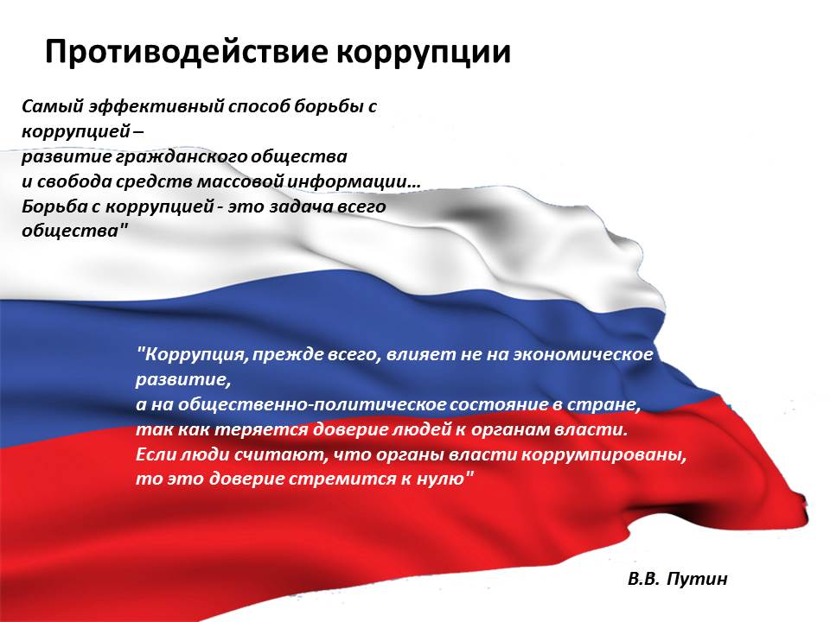

Антикоррупционная направленность правового воспитания основана на повышении в обществе, в целом, позитивного отношения к праву и его соблюдению; повышении уровня правовых знаний, в том числе, о коррупционных формах поведения и мерах по их предотвращению; формировании у государственных, муниципальных служащих и у граждан представления о мерах юридической ответственности, которые могут применяться в случае совершения коррупционных правонарушений. Основными формами реализации правового антикоррупционного воспитания являются:
- антикорруционное образование, т.е. формирование нетерпимости к коррупционному поведению в рамках обучающих программ школьного, высшего, послевузовского и дополнительного образования;
- антикоррупционная пропаганда, прежде всего через средства массовой информации, в том числе с использованием социальной рекламы;
- проведение органами государственной власти и местного самоуправления различных мероприятий (слушаний, совещаний, семинаров, конференций и др.) антикоррупционной направленности.
Целью антикоррупционного воспитания является воспитание ценностных установок и развитие способностей, необходимых для формирования у молодых людей гражданской позиции в отношении коррупции, формирование негативного отношения к коррупционным проявлениям. Антикоррупционная пропаганда также важное условие противодействия коррупции. Она включает в себя проведение мероприятий по организации антикоррупционного образования, направленных на формирование антикоррупционного мировоззрения. К задачам антикоррупционного воспитания и пропаганды относятся ознакомление граждан с сутью, причинами, последствиями коррупции, поощрение нетерпимости к проявлениям коррупции, демонстрирование возможности борьбы с коррупцией. Основной результат антикоррупционного воспитания видится в подготовке человека, способного выполнять властные полномочия или взаимодействовать с представителями властных структур на правовой основе, избегая подкупа, взяточничества и других неправомерных действий. Для достижения этого результата необходима работа с человеком в различные возрастные периоды.

